

**Неспецифическая профилактика**

При посещении природных объектов через каждые 10-15 минут необходимо проводить само - и взаимоосмотры. Сделать это необходимо и при возвращении домой, не забудьте осмотреть одежду.

Не садиться и не ложиться на траву.

Стоянки и ночевки в лесу устраивать на участках, лишенных травяной растительности или в сухих сосновых лесах на песчаных почвах.

Не заносить в помещение свежесорванные растения, верхнюю одежду и другие предметы, на которых могут оказаться клещи.

Осматривать собак и других животных для обнаружения и удаления с них клещей.

Не забывайте о том, что клещи ползут снизу вверх. Они нападают на человека прямо с земли, чаще с травы и мелких кустарников.

Ежегодно на территории г. Томска и Томской области проводятся акарицидные обработки более 2000 га с последующим контролем качества.

С наступлением весны многие томичи и жители Томской области отправятся на свои дачные, мичуринские участки и на отдых в лес. Приятное времяпровождение может быть испорчено укусом клеща. С установлением среднесуточной температуры воздуха выше 4ºС и появлением первых проталин активизируются иксодовые клещи. Они являются переносчиками возбудителей опасных инфекционных заболеваний (клещевой энцефалит, иксодовый клещевой боррелиоз и др.), последствия которых разнообразны – от полного выздоровления до нарушения здоровья и инвалидности. Ежегодно на пункты профилактики с присасыванием клещей обращается более 18000 человек. Возбудители природно-очаговых болезней передаются во время присасывания клеща со слюной, которая содержит обезболивающее вещество, поэтому пострадавший может не почувствовать факт присасывания клеща. Помимо этого стоит опасаться употреблять в пищу сырое или непастеризованное козье (реже коровье) молоко и продукты из него.

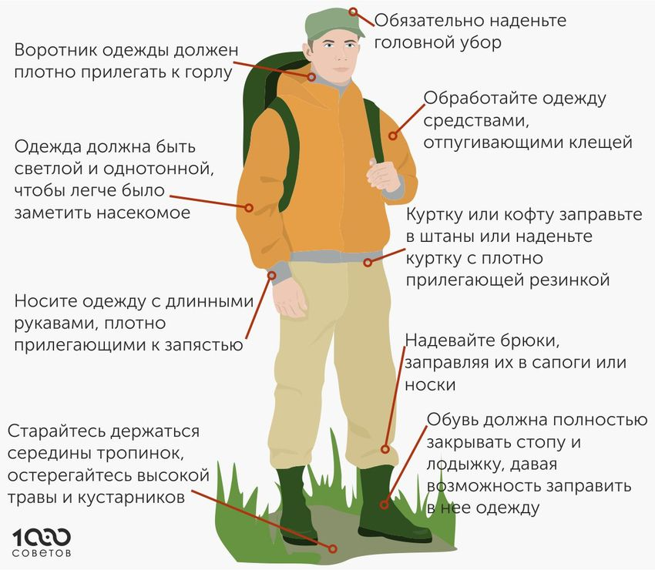

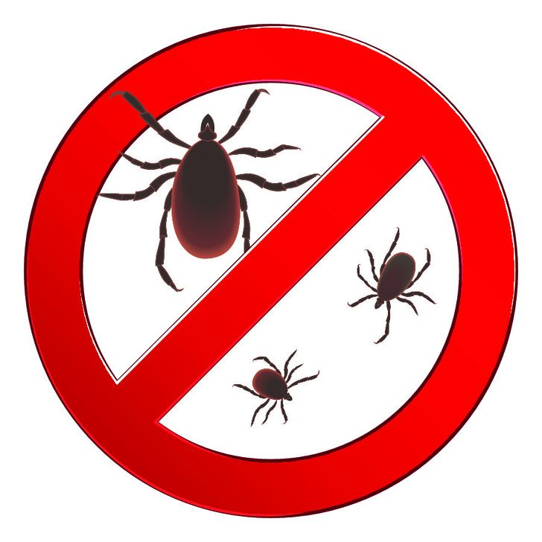

**ПАМЯТКА ДЛЯ НАСЕЛЕНИЯКЛЕЩИ**



**Средства защиты**

Степень защиты от нападения иксодовых клещей можно многократно увеличить, применив для обработки одежды специальные химические средства:

- репеллентные (отпугивают клещей)

- акарицидные (убивают клещей)

-акарицидно-репеллентные (отпугивают и убивают одновременно).

*Но помните: прививка защитит Вас только от заболевания клещевым энцефалитом!*

**Первые обращения с присасыванием клещей регистрируются в Томской области в конце марта – начале апреля.**

На сегодняшний день одной из надежных мер профилактики является **вакцинация**, которая проводится всем желающим от трех лет и старше в поликлинике по месту жительства.



**ТОЛЬКО СОБЛЮДЕНИЕ МЕР ЛИЧНОЙ ПРОФИЛАКТИКИ,**

**ВОВРЕМЯ СДЕЛАННЫЕ ПРИВИВКИ ПРЕДОХРАНЯТ ВАС ОТ ЗАБОЛЕВАНИЯ!**

**Репеллентные средства** пригодны для защиты от клещей не все, а только аэрозоли с высоким, не менее 25–30 %, содержанием диэтилтолуамида (ДЭТА), именно они разрешены для применения с целью защиты от клещей.

**Акарицидные средства** для защиты от клещей основаны на использовании в качестве действующих веществ химических соединений, способных быстро вызывать у клещей паралич конечностей. Правильное применение специальных акарицидных или **акарицидно-репеллентных** средств, содержащих акарицид и репеллент одновременно, обеспечивает наиболее высокий уровень защиты. Следов на одежде не останется, но клещи, прицепившиеся к этой одежде, уже через 3 минуты будут не способны присосаться к телу, через 5 минут они упадут с одежды.

Все указанные средства для защиты от клещей необходимо применять **только для обработки верхней одежды и снаряжения из тканей** в соответствии с инструкцией по препарату!



**В случае присасывания клеща обращаться в пункты**

**экстренной профилактики клещевых инфекций.**

**В Томске открыты круглосуточные кабинеты экстренной профилактики клещевых инфекций**, в т.ч. на базе межвузовской больницы (ул. Киевская, 74, тел. 55-71-37) и медико-санитарной части №2 (ул.Б.Куна, 3, тел. 64-46-26) обслуживают взрослое население. Детское население обслуживается в детской больнице № 1 (Московский тракт, 4, тел. 52-72-23).

**Признаки заболевания**

Первые признаки заболевания клещевыми инфекциями проявляются после скрытого периода (от 1 до 40 и более дней), в виде повышения температуры до 37,5–38,0ºС, появления слабости, головной боли, тошноты, раздражительности. Если подобные симптомы отмечаются после случая присасывания клеща, то первое, что нужно сделать, это обратиться в больницу за медицинской помощью. Чем раньше поставлен диагноз и назначено эффективное лечение, тем больше вероятность успеха в полном выздоровлении без перехода заболевания в хроническую форму и развития последующей инвалидности.

**Укусил клещ! Что делать?**

Если все-таки присасывание клеща произошло, ни в коем случае не раздавливайте его во избежание заражения через мелкие ранки на руках. Удалить присосавшегося клеща можно с помощью петли из нитки или пинцетом: осторожно затяните нить у основания хоботка клеща, закручивая сложенные вместе концы до тех пор, пока клещ не отпадёт, или взять аккуратно пинцетом и начать выкручивать, повернув на 360о и потянуть вверх. Удалённого клеща необходимо поместить во флакон с влажной ваткой, травинкой (при удалении **не смазывайте клеща маслом, спиртом или другими жидкостями**). Место, где присосался клещ, смазать йодом или спиртом. Сразу же необходимо обратиться в ближайший пункт профилактики с целью исследования клеща или забора крови для анализа.

**ДЛЯ ИССЛЕДОВАНИЯ ПРИГОДЕН ТОЛЬКО ЖИВОЙ КЛЕЩ!**

